版本号：V1.0

非商招标采购管理系统

操作手册-供应商参与项目

郑州信源信息技术股份有限公司

目录
1 如何登录系统 2
1.1 外部用户登录 2
2 供应商参与项目 3
2.1 报名 3
2.2 邀请函确认 4
2.3 文件下载 5
2.4 项目澄清 5
2.5 投标 6
2.6 标中澄清 6
2.7 结果公告 7
2.8 中标结果 7

如何登录系统

外部用户登录
操作说明：
- 第一步：在浏览器中输入地址“https://bidding.lbxdrugs.com/”，点回车进入采购系统门户网站页面。
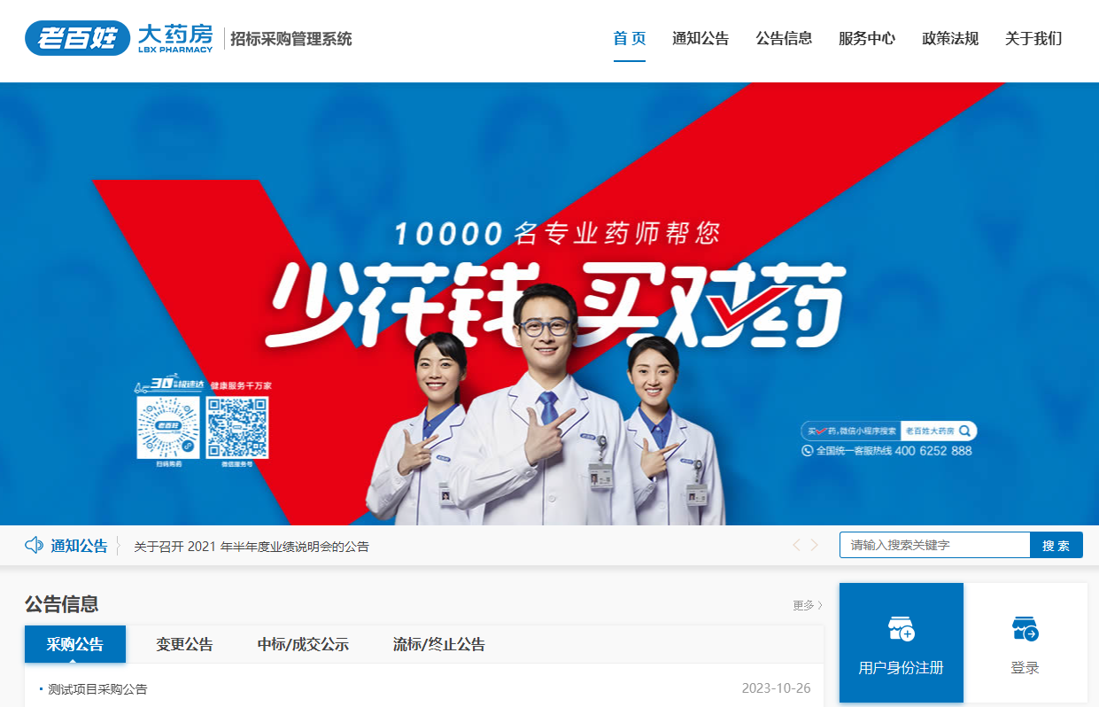
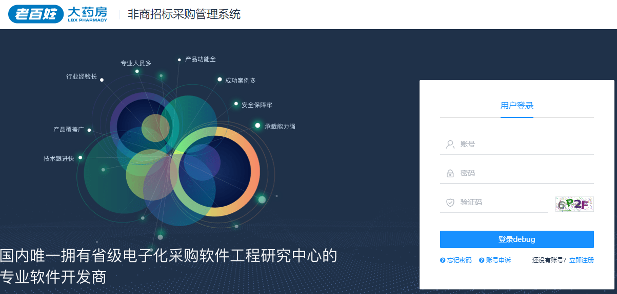
规则说明：
- 用户登录：输入“账号”、“密码”、“验证码”，点“登录”按钮，通过校验后页面跳转至主程序桌面。
- 第二步：根据用户角色不同，主程序桌面显示内容不同。

供应商参与项目

报名
报名分为两种，公开采购和邀请采购两种方式报名方式
①公开采购方式报名
操作说明：
- 第一步：点击左边导航栏“我要报名”，点击“报名”功能按钮；
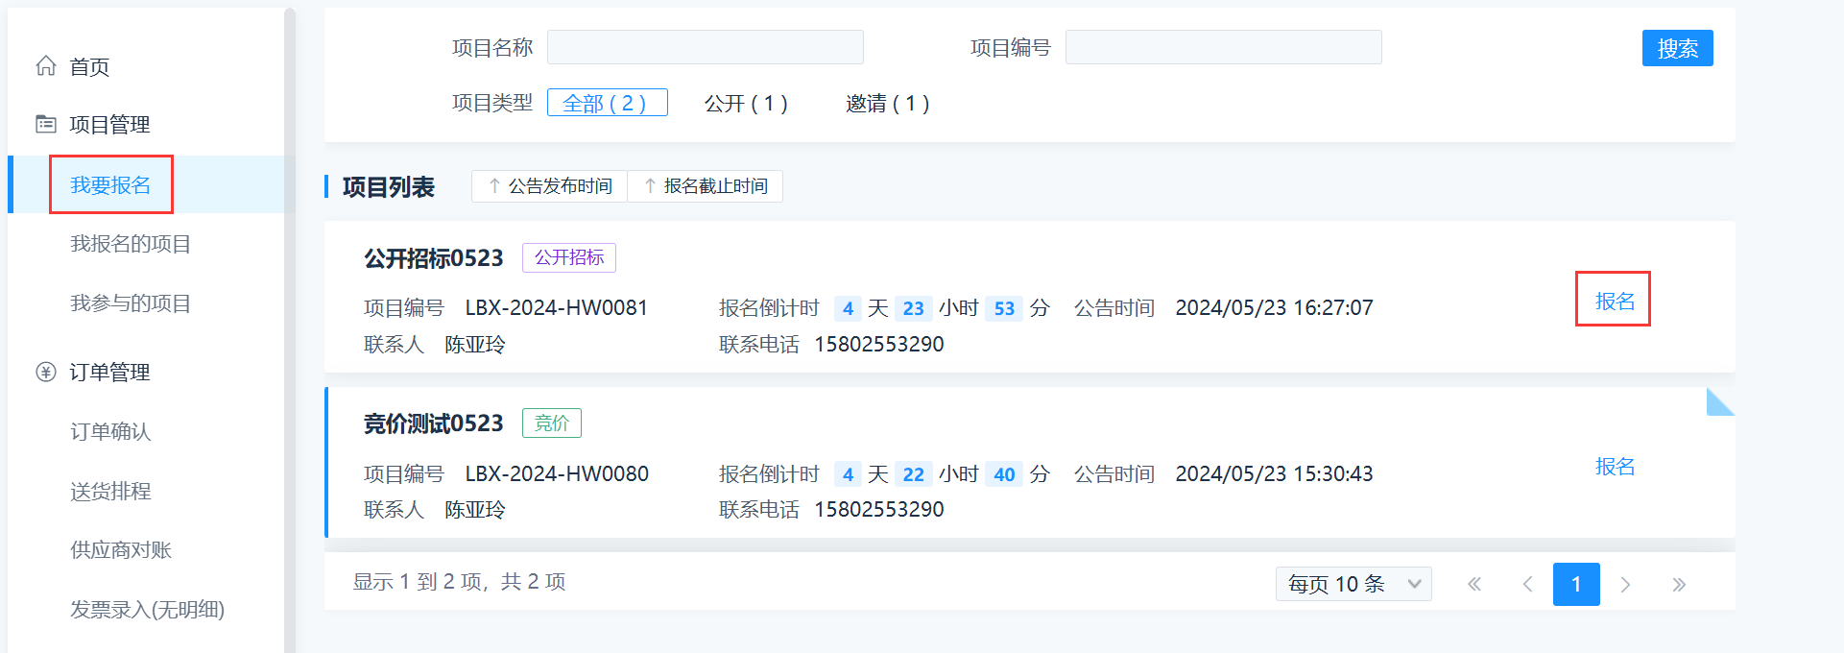
- 第二步：进入报名项目基本信息界面，选择投标联系人，可以上传附件信息，选择可报名分包， 点击报名功能按钮，报名成功；
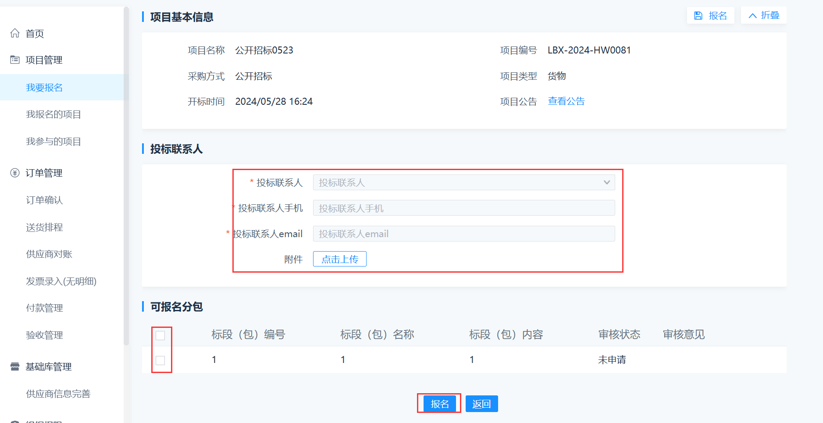
②邀请采购方式报名
操作说明：
- 第一步：点击左边导航栏“我要报名”，点击“接受邀请函”功能按钮；
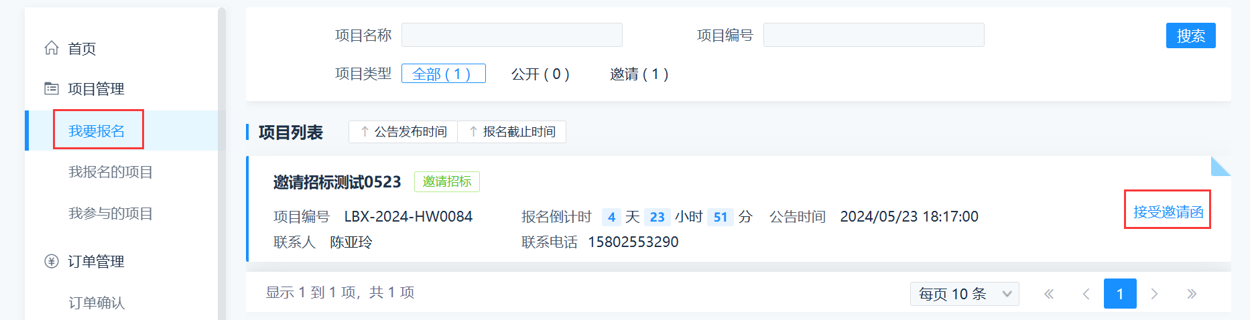
- 第二步：进入报名项目基本信息界面，选择投标联系人，可以上传附件信息，选择可报名分包， 点击报名功能按钮，报名成功；

项目信息
操作说明：
- 第一步：点击左边导航栏“项目信息”，填写信息后保存提交
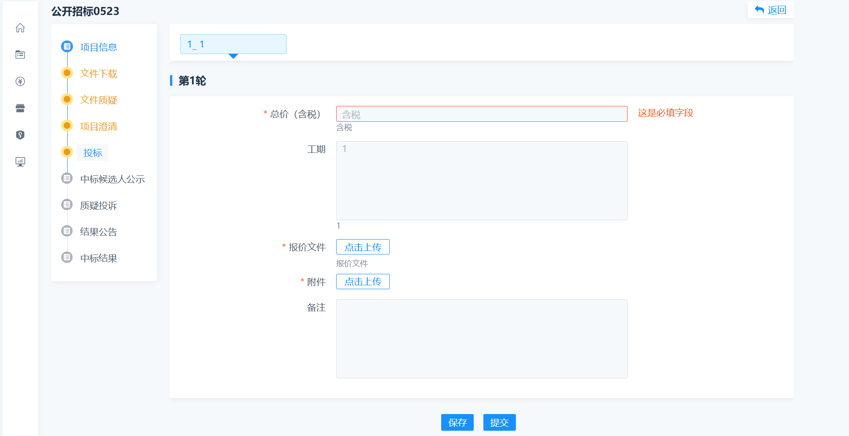

文件下载
操作说明：
- 第一步点击文件下载，进入供应商文件下载 界面，点击招标文件、招标附件进行下载；
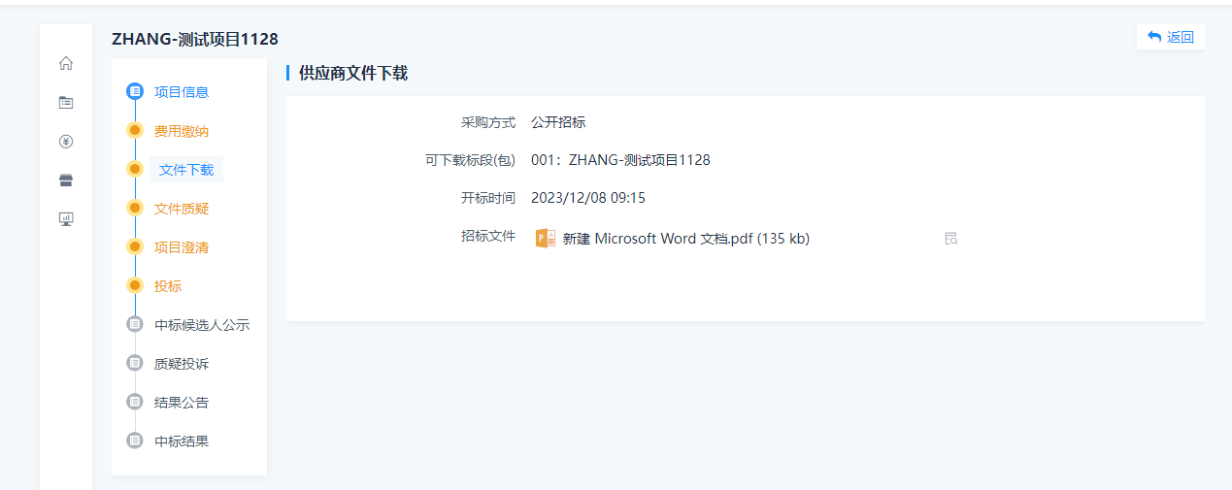

文件质疑
打开文件质疑页面，可以新增标前质疑，
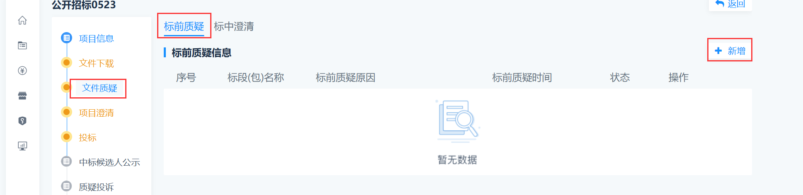
填写质疑信息后保存提交
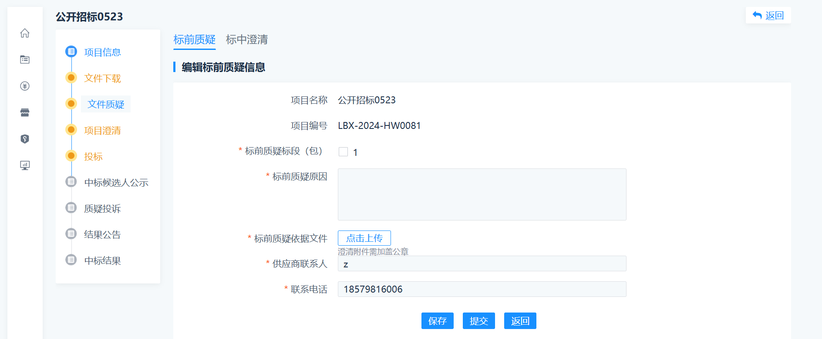
经办人回复质疑后可以点击查看，查看经办人回复信息
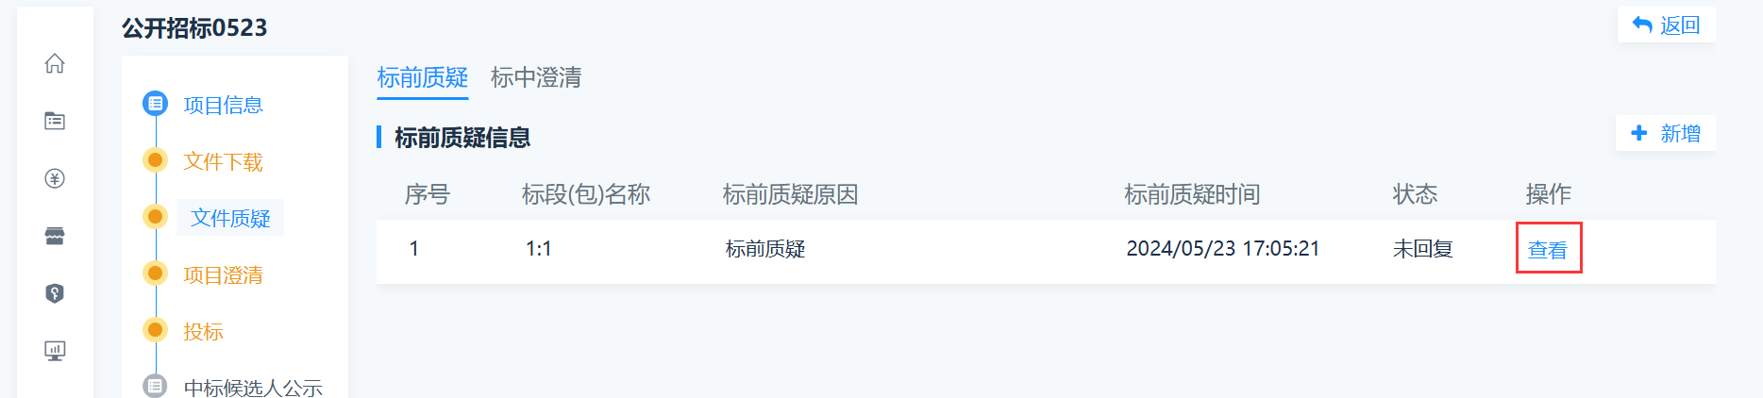
可以查看标中澄清
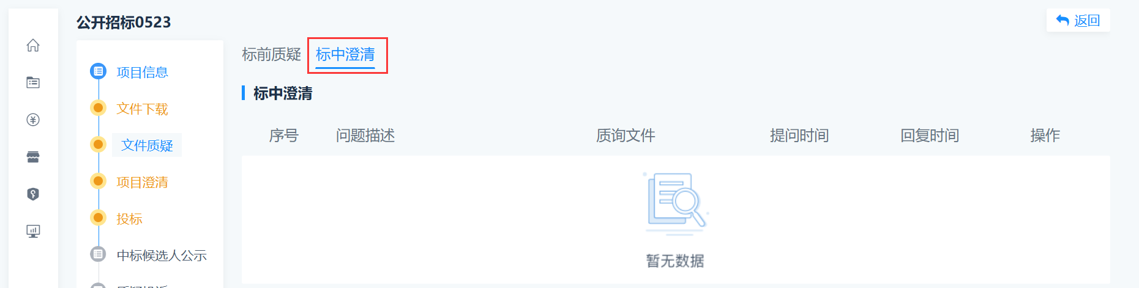

项目澄清
点击项目澄清，可以查看项目澄清信息，下载澄清文件
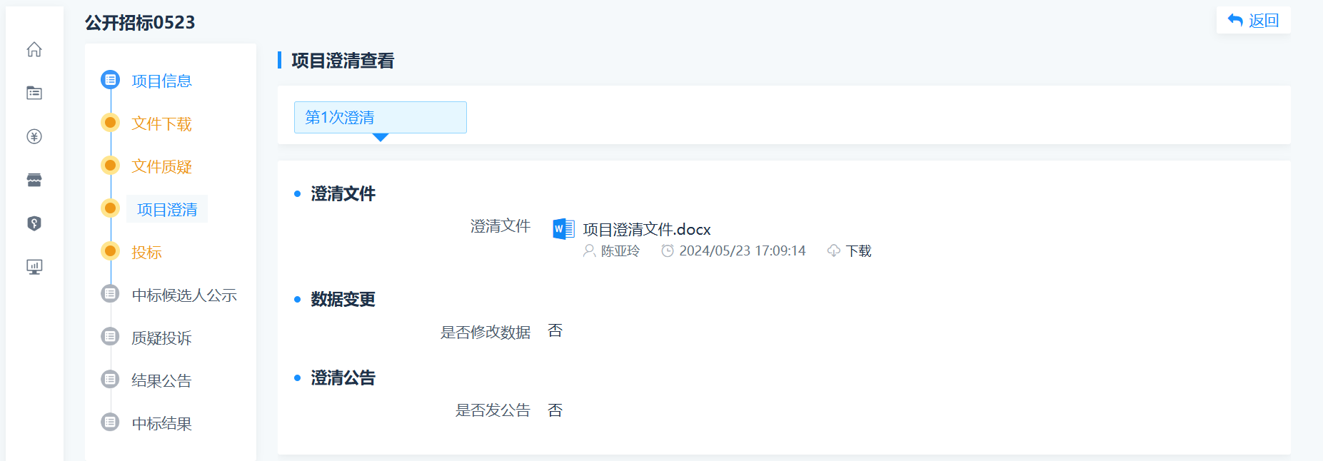

投标
进入“投标”功能，填写页面信息、上传报价文件和附件后保存提交
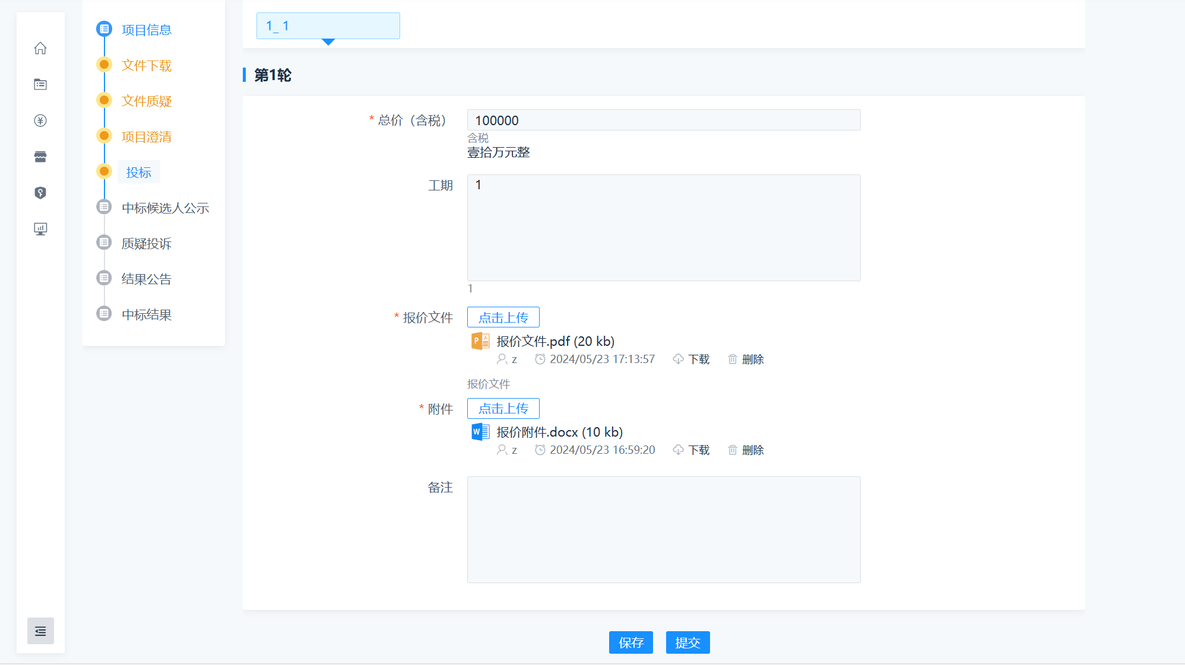

中标候选人公示
查看中标候选人公示信息
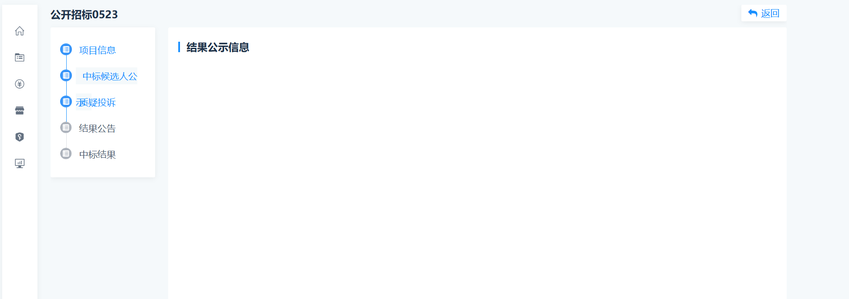

质疑投诉
供应商质疑投诉，可以点击新增添加，填写完信息后保存提交
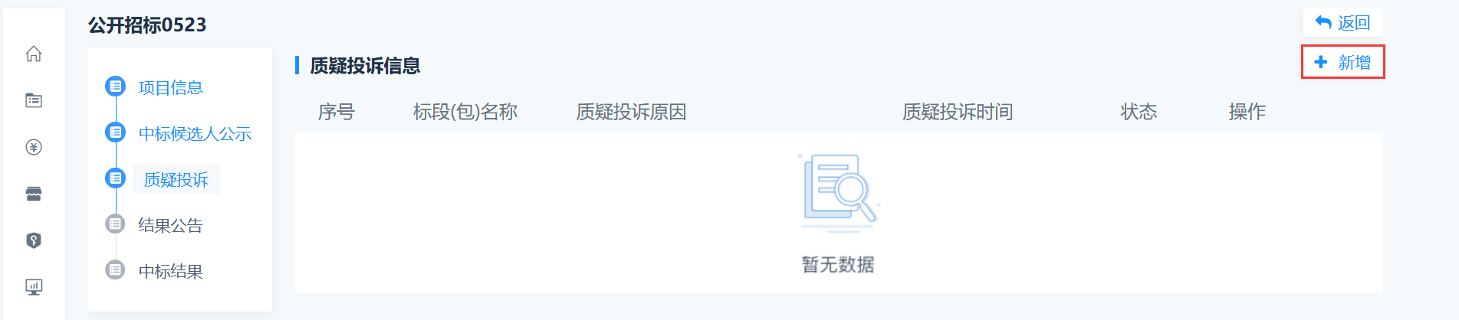
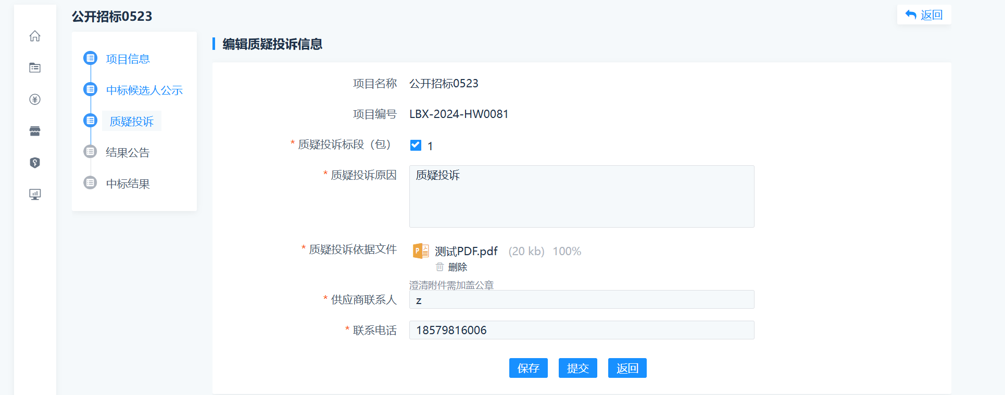
经办人回复后可以点击查看，查看回复内容
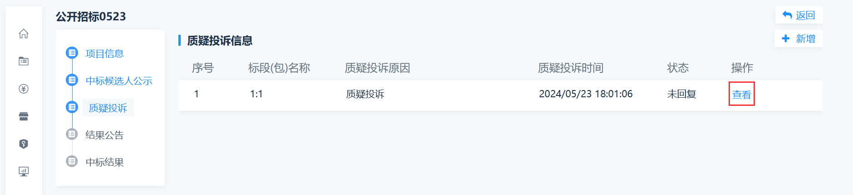

结果公告
进入结果公告界面，查看公告信息
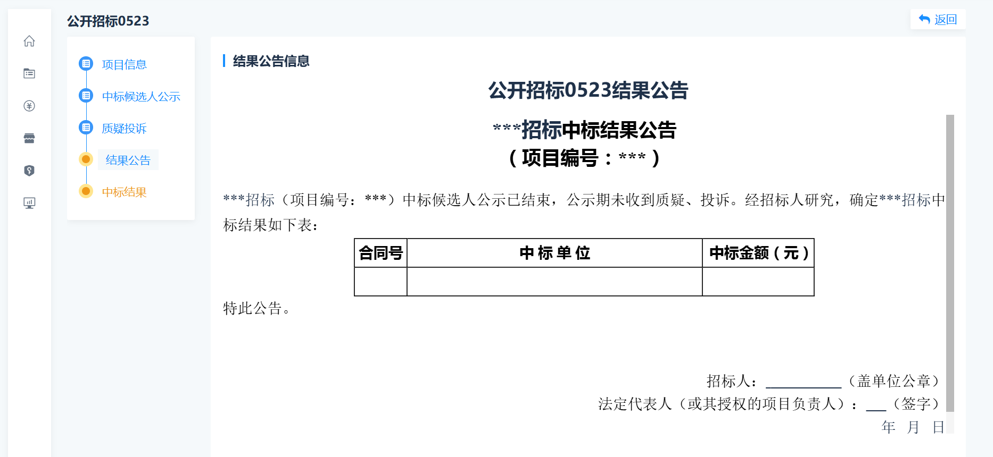

中标结果
- 进入中标界面，查看中标信息，并可查看中标通知书；
